Минобрнауки России
Юго-Западный государственный университет

Кафедра программной инженерии

Лабораторная работа №1
по дисциплине «Компьютерная графика»
«Введение в компьютерную графику»

Выполнил: студенты группы ПО-41б Переверзев П.Е.
Комбаров В.А.

Проверил: старший преподаватель
Ефремов В.В.

Курск 2026 г.
Цель работы – освоение базовых навыков обработки растровых изображений с помощью алгоритмических языков программирования.

ЗАДАНИЕ
- Сфотографировать что-нибудь симпатичное на свой смартфон или цифровой фотоаппарат. Убедиться, что формат фотографии читается в системе программирования.
- Разработать алгоритм и программу для обработки графической информации по варианту. Программа включает в себя:
- чтение изображения из файла;
- добавление точек заданного цвета в заданную позицию изображения;
- сохранение созданного изображения в файл на диске.
- Обработать фотографию с помощью разработанной программы.
- Найти изменения в результате и описать цвет точек.
- Ответить на контрольные вопросы.
- Оформить отчёт.

Ход работы

Задание: 16. Разместить точку цвета (0,64,64) в верхний левый угол, точку цвета (64,64,64) в центр левого столбца, точку цвета (127,127,64) в правый нижний угол.).

Исходное изображение (рис. 1) получаем с помощью камеры смартфона.
Рис. 1. Изображение, полученное с камеры смартфона
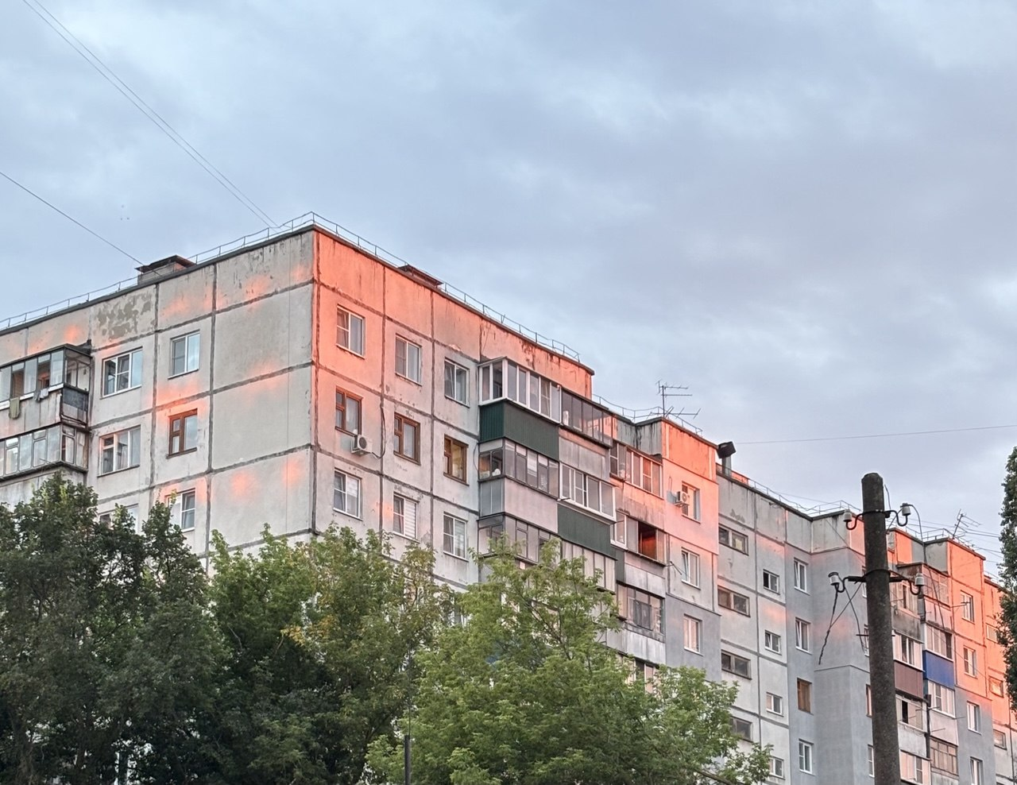
Изучаем свойства файла (рис. 2) и выясняем, что формат файла поддерживается системой программирования.

Рис. 2. Свойства исходного изображения
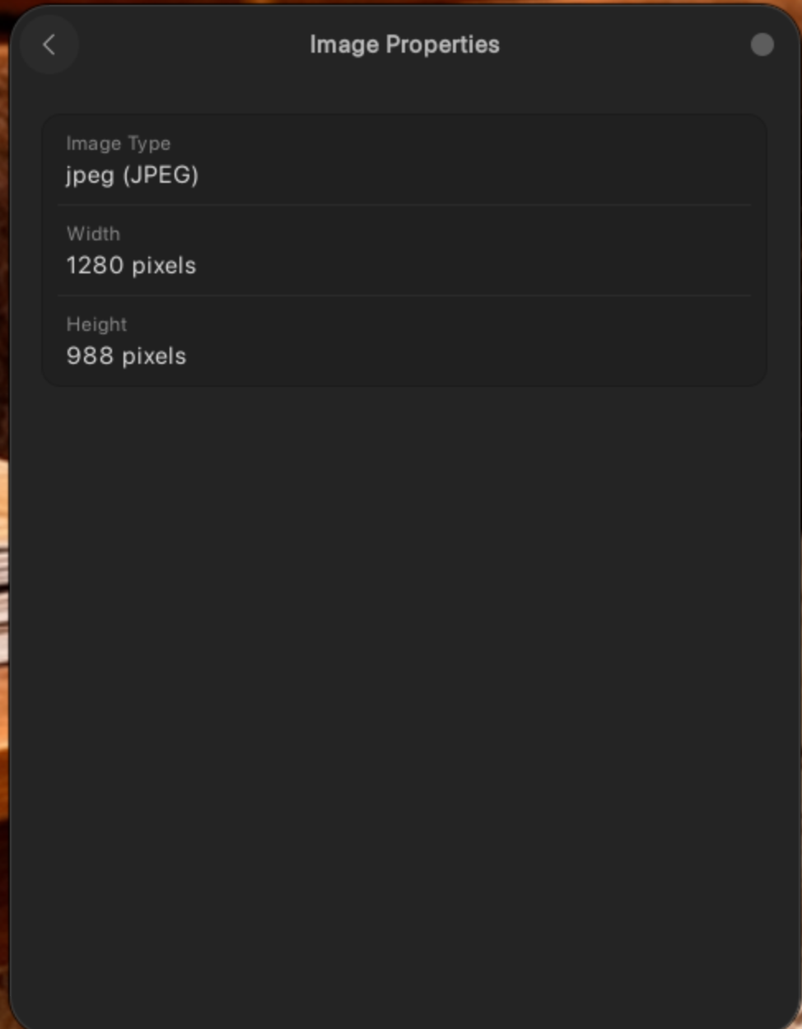

Текст программы на java.

import javax.swing.*;
import java.awt.*;
import java.awt.event.*;
import java.io.File;
import java.awt.image.BufferedImage;
import javax.imageio.ImageIO;
import java.io.IOException;

public class ImageEditor {

static BufferedImage image;

public static void main(String[] args) {

JFrame frame = new JFrame("Image Editor");

frame.setSize(800, 600);
frame.setDefaultCloseOperation(JFrame.EXIT_ON_CLOSE);

JPanel buttonPanel = new JPanel(new FlowLayout(FlowLayout.CENTER, 10, 10));
JButton Open_button = new JButton("Открыть");
JButton Change_button = new JButton("Обработать");
JButton Save_button = new JButton("Сохранить");
buttonPanel.add(Open_button);
buttonPanel.add(Change_button);
buttonPanel.add(Save_button);

ImageIcon imageIcon = new ImageIcon("sample.png");
JLabel imageLabel = new JLabel(imageIcon);
imageLabel.setHorizontalAlignment(SwingConstants.CENTER);
imageLabel.setVerticalAlignment(SwingConstants.CENTER);

imageLabel.setBorder(BorderFactory.createLineBorder(Color.LIGHT_GRAY, 1));

frame.add(buttonPanel, BorderLayout.NORTH);
frame.add(imageLabel, BorderLayout.CENTER);

Open_button.addActionListener(new ActionListener(){
@Override
public void actionPerformed(ActionEvent e) {
if(e.getSource() == Open_button){
JFileChooser fileChooser = new JFileChooser();
int response = fileChooser.showOpenDialog(null);

if(response == JFileChooser.APPROVE_OPTION){
File file = fileChooser.getSelectedFile();
try{
image = ImageIO.read(file);
imageLabel.setIcon(new ImageIcon(image));
}
catch (IOException ex) {
ex.printStackTrace();
}
}
}
}
});

Change_button.addActionListener(new ActionListener(){
@Override
public void actionPerformed(ActionEvent e) {
if (image != null) {
image.setRGB(0, 0, new Color(0, 64, 64).getRGB());
image.setRGB(0, (image.getHeight() / 2), new Color(64, 64, 64).getRGB());
image.setRGB(image.getWidth() - 1, image.getHeight() - 1, new Color(127, 127, 64).getRGB());
imageLabel.setIcon(new ImageIcon(image));
}
}
});

Save_button.addActionListener(new ActionListener(){
@Override
public void actionPerformed(ActionEvent e) {
JFileChooser fileChooser = new JFileChooser();
int response = fileChooser.showSaveDialog(null);

if (response == JFileChooser.APPROVE_OPTION) {
File file = fileChooser.getSelectedFile();

try {
ImageIO.write(image, "png", file);
} catch (IOException ex) {
ex.printStackTrace();
}
}
}
});

frame.setLocationRelativeTo(null);
frame.setVisible(true);
}
}

Запускаем программу (рис. 3).
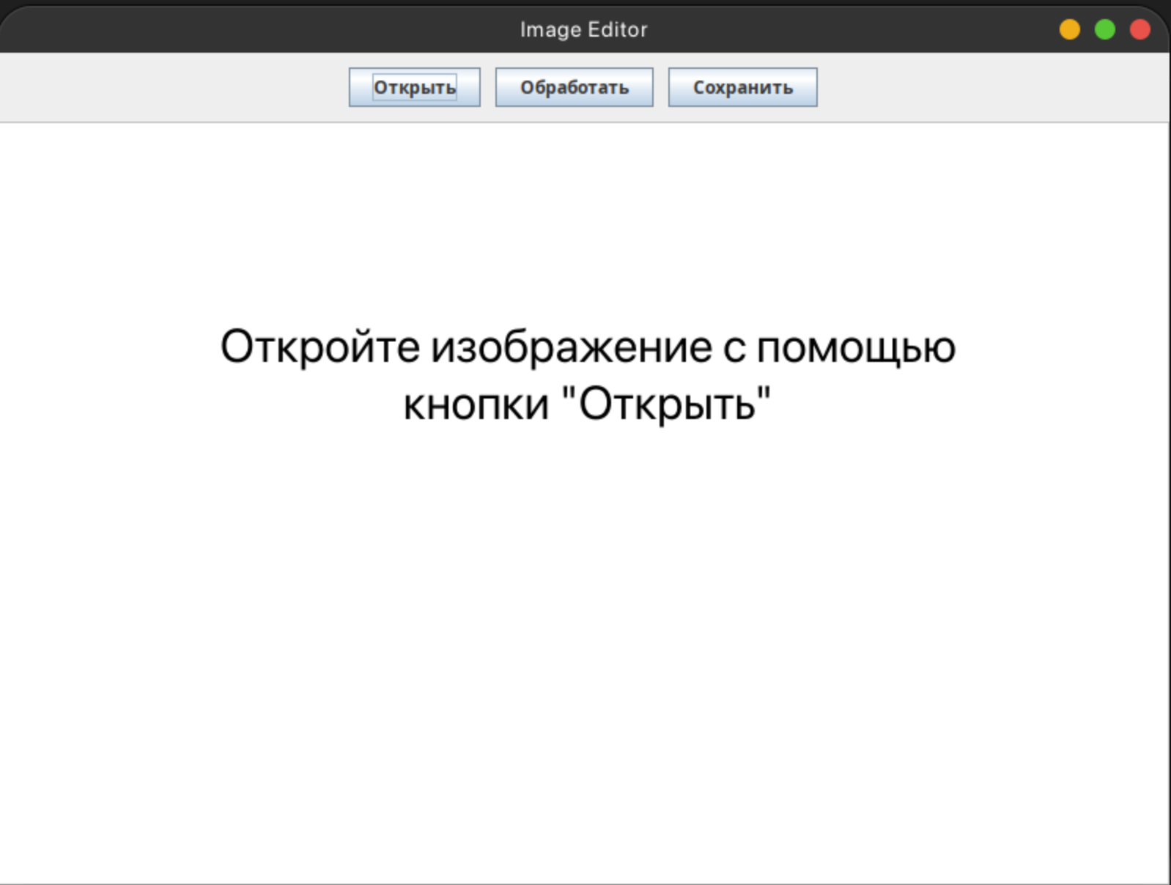
Рис. 3. Интерфейс запущенной программы

Выбираем файл, сохранённый с камеры смартфона (рис. 4), и открываем его.
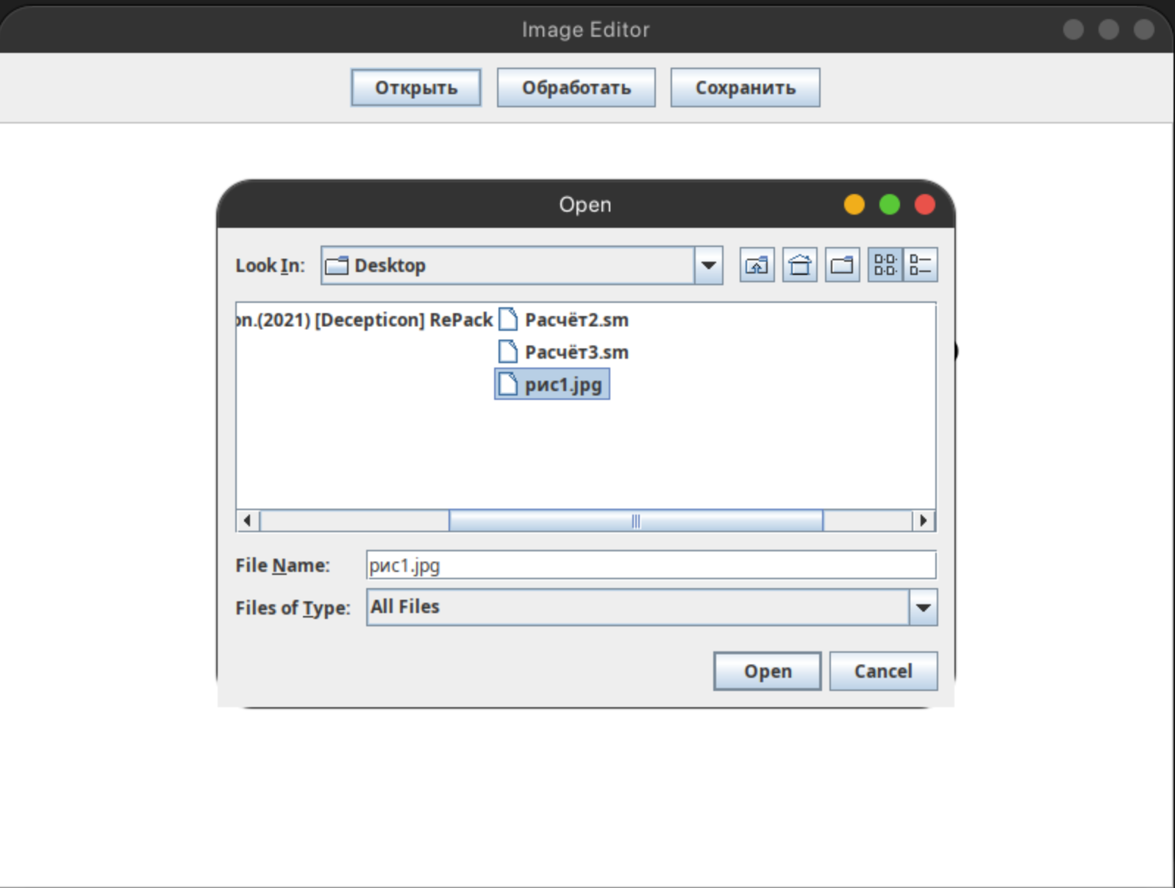
Рис. 4. Диалог выбора файла с исходным изображением

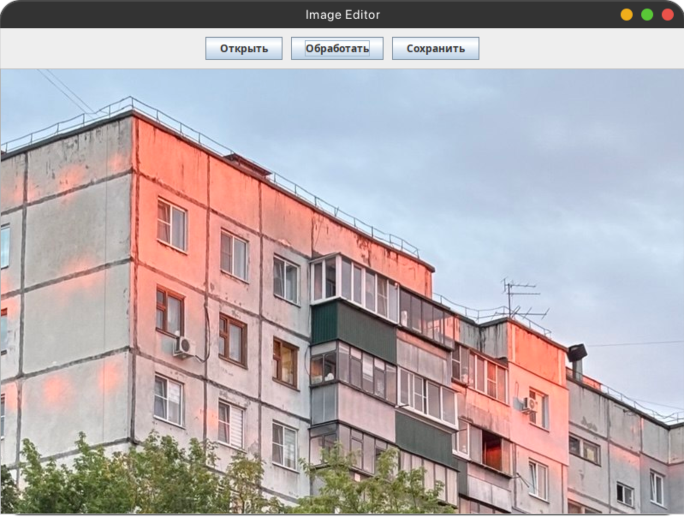
Изображение отображается на форме (рис. 5).
Рис. 5. Окно с изображением из файла
Обрабатываем изображение по индивидуальному заданию. На изображении (рис. 6) появляются три едва заметные точки.

Для сохранения результата нажимаем кнопку “Сохранить” в окне и задаём имя файла в диалоговом окне (рис. 7).
Рис. 6. Окно с результатом обработки

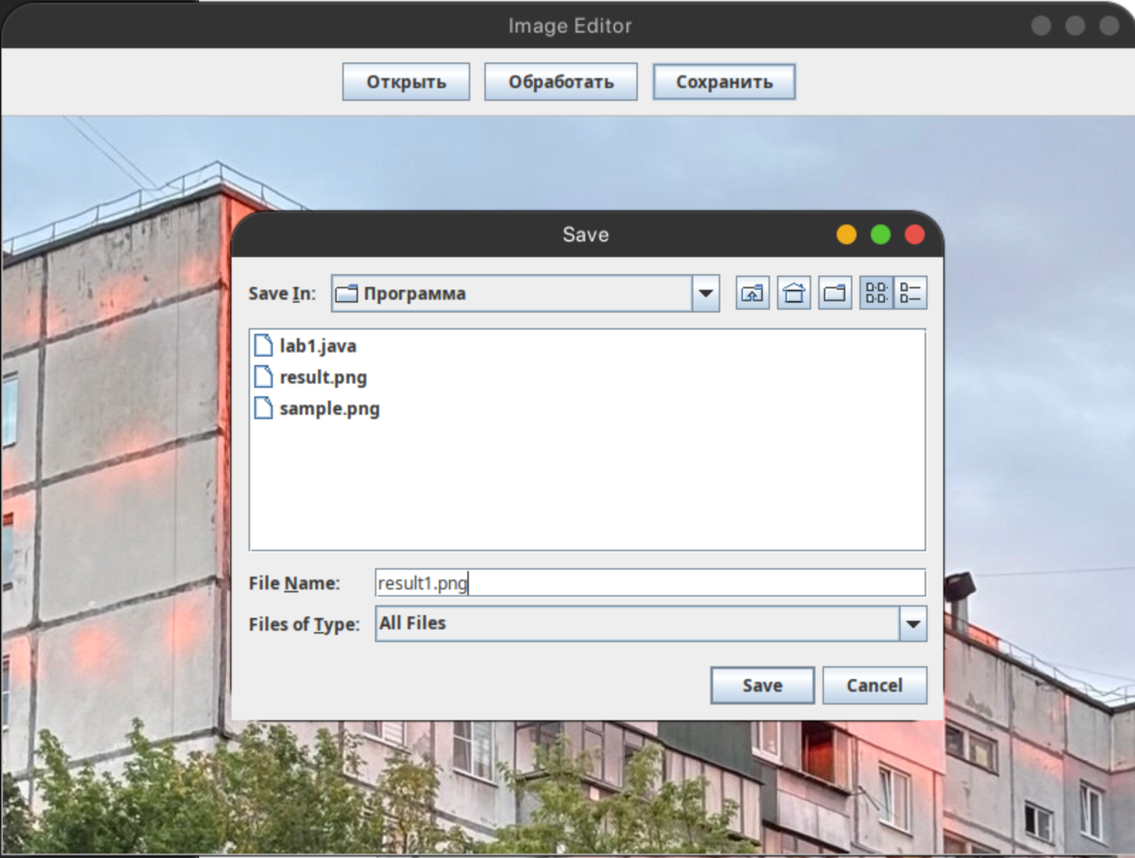
Находим три точки. Для этого открываем сохранённое изображение встроенной в операционную систему программой просмотра и увеличиваем области их размещения. Первая точка (0, 64, 64) должна быть в левом верхнем углу изображения (рис. 8).
Рис. 7. Диалог с сохранением файла с результатом


Рис. 8. Увеличенный левый верхний угол изображения
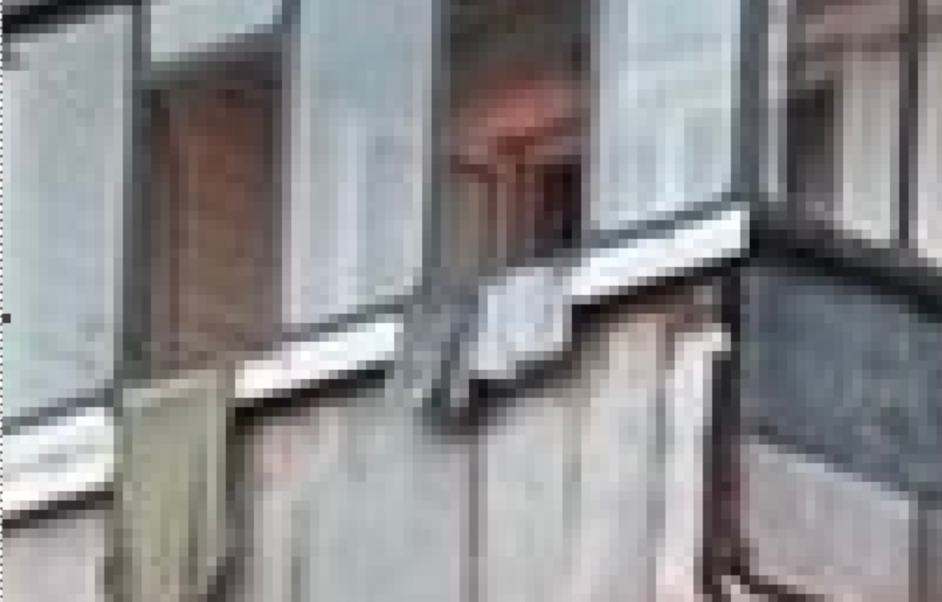
В центре левой части изображения наблюдаем вторую точку цвета (64,64,64) (рис. 9).
Рис. 9. Центр увеличенной левой части сохранённого изображения

В правом нижнем углу изображения видим 3 точку цвета (127,127,64) (рис. 10).
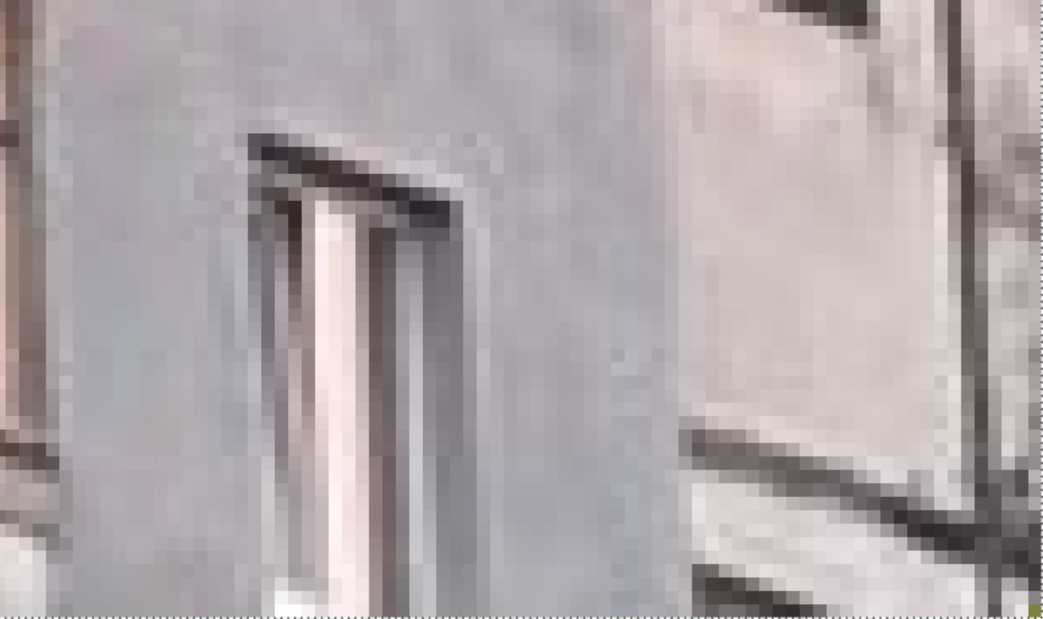
Рис. 10. Правый нижний угол сохранённого изображения

Контрольные вопросы

- Что такое графика?
Компьютерная графика (машинная графика) – область деятельности, в
которой рассматривается применение компьютера для создания и обработки оптических изображений.
- Что такое оптическое изображение?
Оптическое изображение – воплощение набора данных, описывающего существенные свойства объектов и явлений, определяющие их взаимодействие с оптическим излучением.
- Что такое сцена в компьютерной графике?
Сцена – совокупность реальных объектов, составляющих оригинал изображения.
- Что такое визуализация?
Визуализация – процесс преобразования данных так, чтобы они стали пригодны для зрительного восприятия. Попытаться визуализировать можно любые данные. Не только те, что имеют в природе свой аналог. Но пригодными для зрительного восприятия они станут только тогда, когда будут выглядеть как объекты наблюдаемого мира, т.е. в процессе визуализации данные должны отображаться в виде однородных областей с резкими границами и характеризоваться распределением яркости определённой формы и текстуры. Для этого пригодны как обработанные изображения природных объектов, так и синтетические.
- Зачем визуализировать то, что нереально воплотить физиче-ски?
Визуализация объектов, которые нереально воплотить физически, нужна
для изучения этих объектов, исследования их свойств и особенностей.
- Что такое рендеринг?
Рендеринг (прорисовка) – процесс визуализации модели отображаемого объекта с помощью компьютера.

- Что понимается под 3D-графикой на 2D-мониторе?
Под 3D-графикой на 2D-мониторе понимается проекция 3D сцены на 2D монитор: компьютер рассчитывает как объект должен выглядеть с определённой точки зрения.
- Как получить движущееся изображение?
Движущееся изображение получают путём последовательного отображения кадров, каждый из которых слегка отличается от предыдущего.
- Как компьютерная графика различается по назначению?
По назначению компьютерная графика классифицируется на:
- научную – для иллюстрации и анализа научных результатов;
- инженерную – для чертежей, схем, макетов инженерных объектов;
- деловую – для организационных диаграмм и схем;
- иллюстративную – для знаков, инструкций, облегчения восприятия текстов;
- художественную – для произведений искусства.
- Каковы особенности векторной и растровой графики?
Особенности векторной графики: изображение представлено совокупностью аналитически описанных графических примитивов, положение каждого из которых задаётся координатами;
Особенности растровой графики: изображение представлено совокупностью расположенных вплотную друг к другу элементов (пикселей), заданных яркостью.
- Как отобразить 4D-объекты?
4D объекты отображаются путём проекции 4D объекта в 3D.
- Как кодируется цвет?
Цвет кодируется числовыми значениями его цветовых компонентов. RGB – числовые значения интенсивности красного, зелёного и жёлтого.
- Чем стереоизображения отличаются от трёхмерных?
Стерео – как два канала 2D. Предназначено в первую очередь для человеческого восприятия, которое информацию о расстоянии воспринимает в основном за счёт бинокулярного зрения, в то время как в 3D используется информация о пространственном распределении яркости сцены для всех объектов. Для отображения 3D используются специальные устройства.
- Что такое фрактал?
Фрактал – это сложный геометрический объект, структура которого повторяется на разных масштабах. Для его отображения используются математические алгоритмы.
- Что такое разрешение?
Разрешение – это количество пикселей по длине и высоте изображения.
- В каких единицах измеряется разрешающая способность?
Разрешающая способность измеряется в количестве пикселей на единицу длины.

